Цвиркун Кирилл 12, 13 мая
1 неделя
Четверг, 12 мая
Чтение
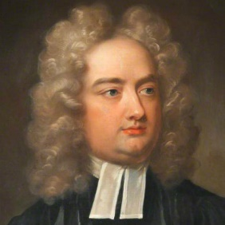
Тема. Джонатан Свифт. Путешествие Гулливера
- Джонатан Свифт – выдающийся англо-ирландский поэт, сатирик и публицист, а также общественно-политический деятель. Наиболее известен по своей фантастической книге в четырех томах «Путешествие Гулливера». Родился 30 ноября 1667 года в Дублине в небогатой протестантской семье. Воспитанием мальчика занимался в основном дядя. После общеобразовательной школы Джонатан поступил Тринити-колледж, где защитил степень бакалавра. Послушай:
https://www.youtube.com/watch?v=4Vxa7TWGSGY
- Прочитай краткое содержание «Путешествий Гулливера»
https://top-knig.ru/puteshestvie-gullivera/ или посмотри увлекательное кино/мультфильм про него https://www.youtube.com/watch?v=ryPHKpPfXd4 не пожалеешь!

Пятница, 13 мая
Русский родной язык
Тема. Учимся оценивать и редактировать тексты
- Открой страницы рабочей тетради
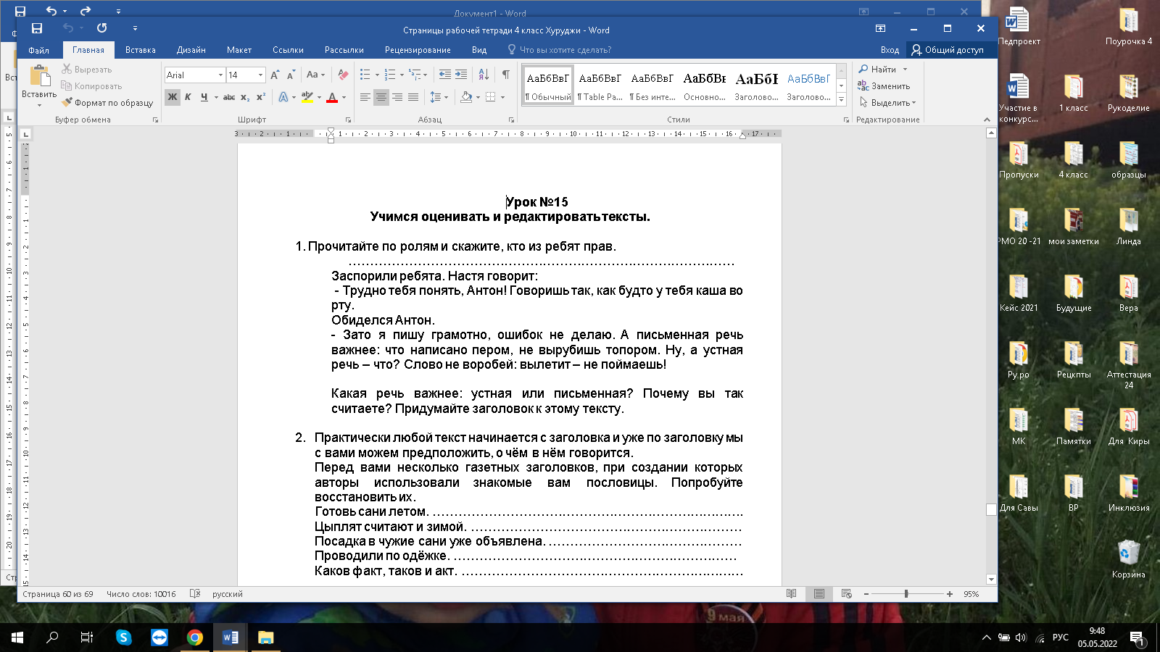
- Выполни задания 1, 2, 3, 4 (1)

